ALTERNATİF ETKİNLİK : İşitme organımız kulak

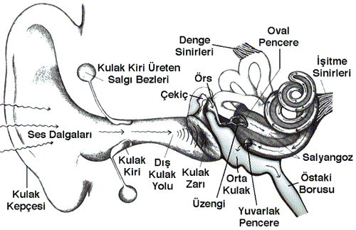

Yukarıdaki şekilden yararlanarak kulağın bölümlerini,hangi yapıları bulundurduğunu ve bu yapıların görevlerini yazınız.

Kulağın Bölümleri | Bu bölümde bulunan yapılar | Görevleri
Dış Kulak | ………………………………………………………………………………………………………………………………………….  ……………………………..……………………………………………………….................................................................................... | …………………………………………………………………………………………………………………………………………………………………………………………………………………………………………………………………………………………………………………………………………………………………………………………………………………………………………………………………………………........................................................................................................................................................................................................
Orta Kulak | ……………………………………………………………………………………………………….  ……………………………..……………………………………………………….......................................................................................................................................... | ……………………………………………………………………………………………………………………………………………………………………………………………………………………………………………………………………………………………………………………………………………………………………………………………………………………………………………………………………………………………………………………………………………................................................................................................................
İç Kulak | ………………………………………………………………………………………………………………………………………….  ……………………………..……………………………………………………….......................................................................................................................................... | ………………………………………………………………………………………………………………………………………………………………………………………………………………………………………………………………………………………………………………………………………………………………………………………………………………………………………………………………………………………………………………………………………………………………………………………………………………………

Kulak şekilden yararlanarak işitme olayının nasıl gerçekleştiğini açıklayınız.

1.Kulak kepçesinin topladığı ses dalgaları kulak yolunu geçerek kulak zarını titreştirir…………….. ………………………………………………………………………………………………………………………………………………………………………………………………………………………………………………………………………………………………………………………………………………………………………………………………………………………………………………………………………………………………………………………………………………………………………………………………………………………………………………………………………………………………………………………………………………………………………………………………………………………………………………………………………………………………………………………………………………………………………………………………

Kulak yolunda bulunan çok küçük kılların görevini yazınız.
……………………………………………………………………………………………………………………………………………………………………………………………………………………

Kulak yolunda bulunan bezlerin yapmış olduğu kulak kiri denilen salgının görevini yazınız.

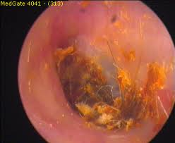 | …………………………………………………………………………………………………………………………………………………………………………………………………………………………………………………..............

Östaki borusunun görevini açıklayınız.

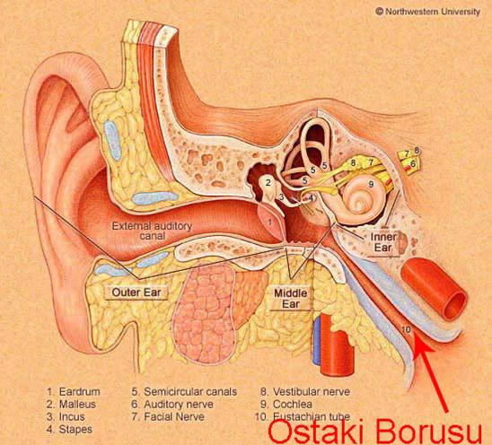 | ………………………………………………………………………………………………………………………………………………………………………………………………………………………………………………………………………………………………………………

Yarım daire kanallarının görevini yazınız.

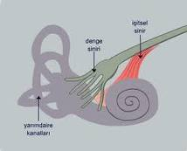 | …………………………………………………  …………………………………………………  …………………………………………………  ………………………………………………  …………………………………………………  …………………………………………………

İşitme bozuklukları ve tedavi yollarını açıklayınız.

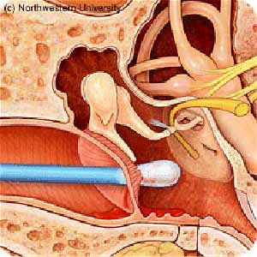 | ……………………………………………………….  ……………………………………………………….  ……………………………………………………….  ………………………………………………………  ………………………………………………………..  ……………………………………………………….

Kulak sağlığını korumak için neler yapılmalıdır yazınız.

………………………………………………………………………………………………………………………………………………………………………………………………………………………………………………………………………………………………………………………………………………………………………………………………………………………………………………………………………………………………………………………………………………………………………………………………………………………………………………………………………………………………………………………………………………………………………………………………………………………………………………………………………………………………………………………………………………………………………………………………………………………………………………………………………………

Alpaslan Cenap GENCAY
FEN VE TEKNOLOJİ ÖĞRETMENİ

